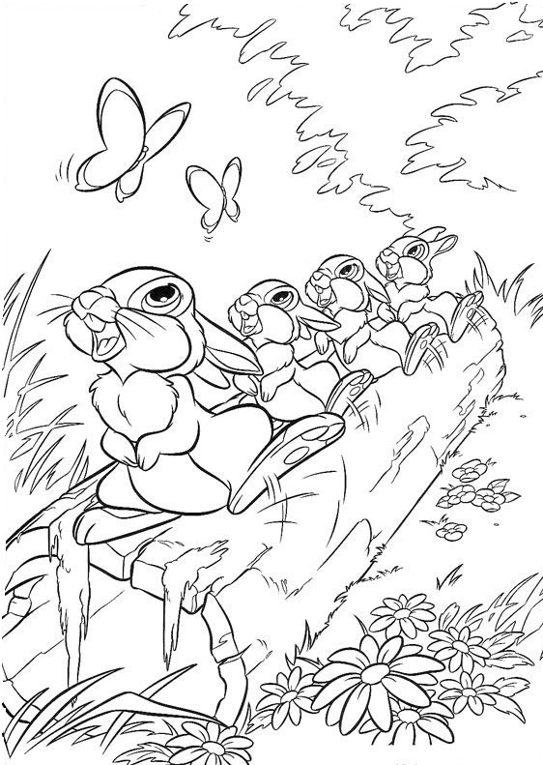
1) Aşağıdaki şiiri en az 5 defa okuyunuz. Resimleri boya.

KELEBEK
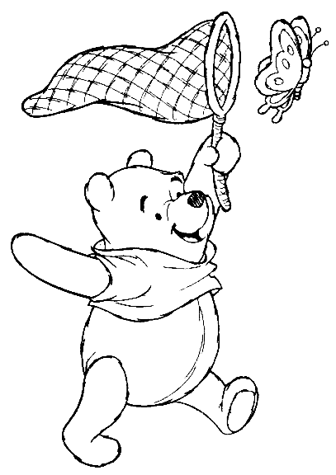
Yel estikçe uçuşan
Yapraklara benziyor.
Durmadan, yorulmadan
Daldan dala geziyor.
Kanatları ipektir,
Bozulur dokununca.
Sanki canlı çiçektir
Açar bahar olunca.

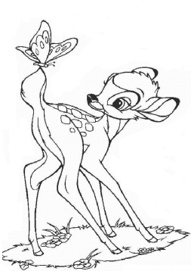
Üstündeki renkleri
Seyretmeye doyamam.
Yapamaz böylesini
Benim diyen her ressam.
Ben onu çok severim,
Koşup tutmak isterim.
Fakat kaçar yaramaz,
Uçmadan yaşayamaz.

2) Karışık olarak verilen kelimeleri, düzenli cümleler haline getiriniz. Altına yazınız. Unutma cümlenin ilk harfi büyük olur, sonunda nokta olur.
ayıkladı – pirinç - annem

mektup – postacı - getirdi
ıhlamur – içti - Orhan
masal – ninem - anlattı
uçak – kullanır - pilot
yönetiyor – maçı - hakem
dalında – güzeldir - çiçek
mis – gibi – çiçek – kokuyordu.

3) Varlıkları örnekteki gibi eşleştir. Sayılarını yuvarlağa yaz. Az olanları boya.
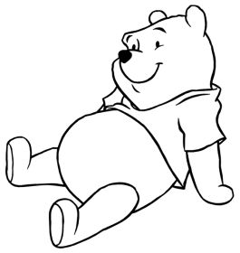 | 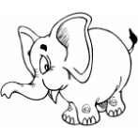
4) Varlıkları eşleştir. Sayılarını yuvarlağa yaz. Çok olanları boya.
  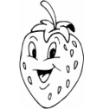 | 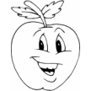
5) Aşağıdaki cümleleri önce okuyunuz resimlere göre tamamlayınız. Sonra boyayınız.
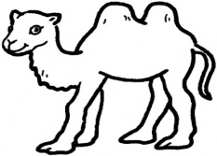 | ………………… çölde yaşayan bir hayvandır. Sıcağa ve susuzluğa dayanıklıdır. Hörgüçleri vardır.
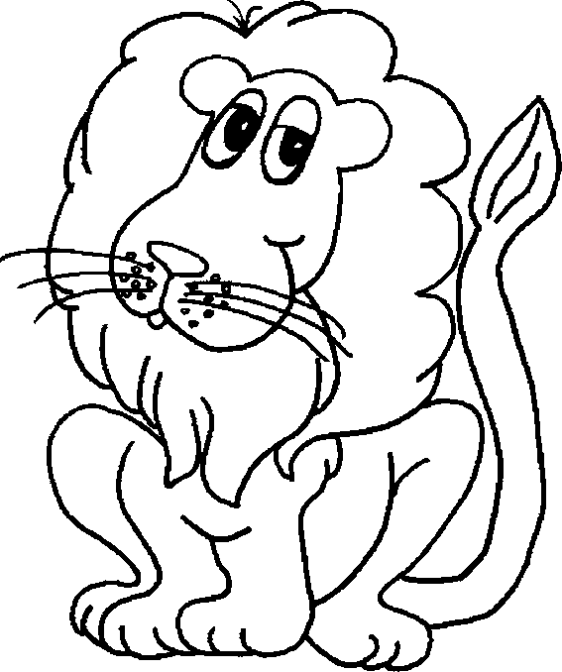 | Ormanın kralı ………… çok güçlü bir hayvandır. Boynunda yeleleri vardır.
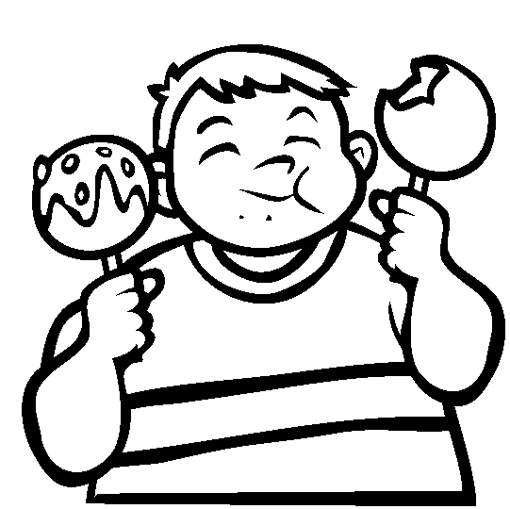 | Faruk, öğretmenini dinlemedi. Devamlı abur cubur yedi. Çok kilo aldı. Şimdi ise ……………..…..  bir çocuk oldu.
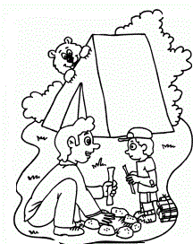
6) Şimdi bu sayfada yazan cümleleri 2 kez oku. Okuduktan sonra ailenden birisi sana cümleleri söylesin bakmadan defterine yaz.

KAMP
Babamla çadır kurduk.
Babam büyük bir ateş yaktı.
Ateşin etrafında yemek yedik.
Ayı yemek kokusunu aldı.
Çadıra girdi, hırsızlık yaptı.
Biz görmeden ekmeği aldı.

